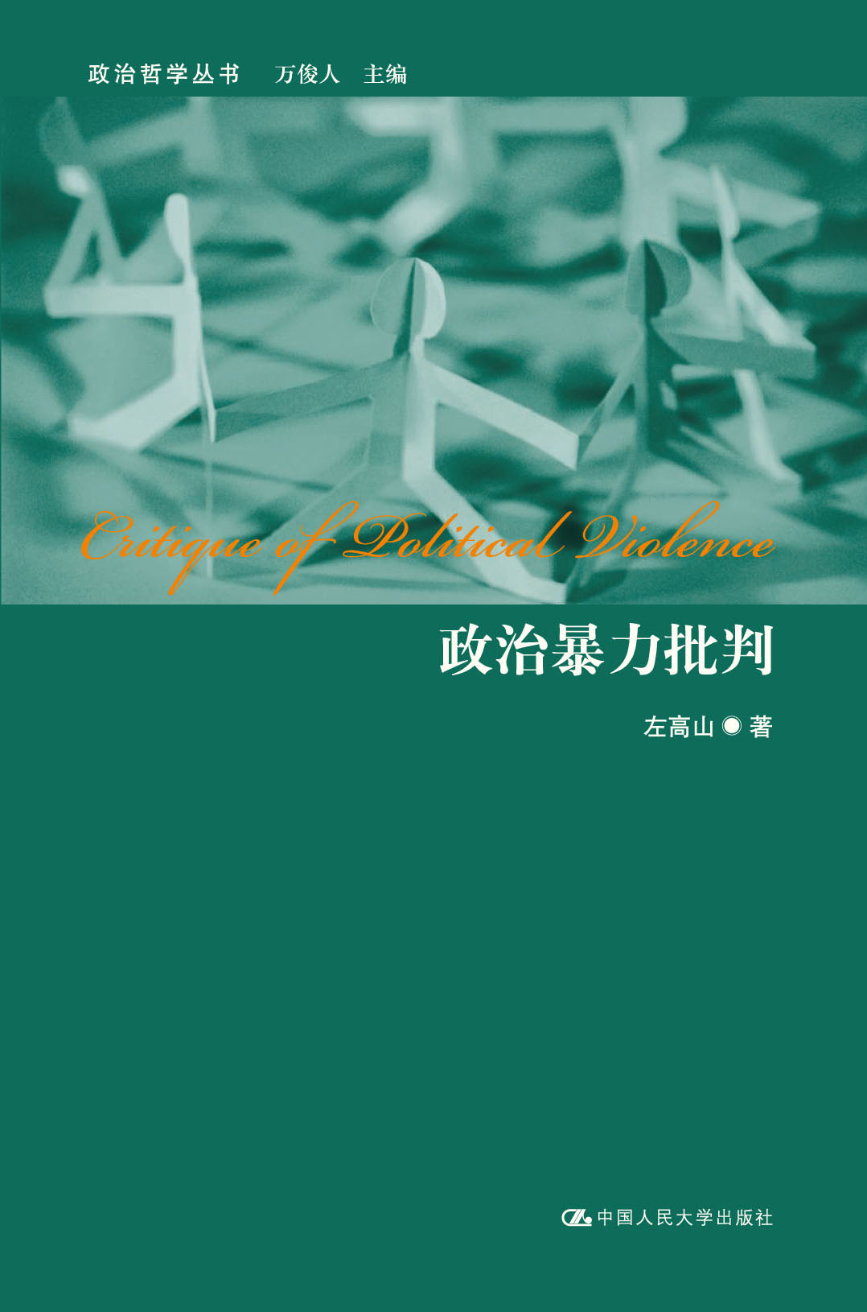
书名：政治暴力批判(政治哲学丛书)
作者：左高山
出版社：中国人民大学出版社
出版时间：2010-06
书号：978-7-300-12121-5
定价：49.80元
开本：16 开
页数：367页
字数：320 000
装帧：平装

◎ 读者定位
政治学专业研究者，以及对当代世界政治具有批判性思考的读者

◎ 作者简介
左高山，1971年出生，哲学博士，政治学博士后。2005年于清华大学获哲学博士学位。2006年-2009年于中央编译局从事政治学博士后研究。现为中南大学公共管理学院副教授，主要从事西方伦理学、政治哲学等方面的教学与研究。学术代表作有《战争镜像与伦理话语》(2008)、《敌人论》(博士后报告，2009)、《政治思想与政治思想家》(译著，2009)等。主持完成与“政治暴力”相关的国家、省部级等各类基金项目十余项。

◎ 内容简介
政治暴力是一个世界性的公共问题，它对人类社会的破坏性后果受到了广泛关注。人类历史既是一部政治暴力史，也是一部政治暴力批判史。政治暴力的批判关乎政治暴力的意义和人的命运。政治暴力的实质就是人的问题，政治暴力就是建立对“敌人”的认知并确认“谁是我们的敌人”，而人的政治存在是由合法的国家暴力所维护和引导的。政治暴力构成了理解社会秩序与正义社会存在的前提。只有重视历史的暴力，我们才有可能最终超越暴力的历史。

◎ 简要目录
第1章 导论：政治暴力对存在的政治性剥夺
1.1 政治暴力与政治性死亡
1.1.1 政治暴力：全球性的公共问题
1.1.2 政治性死亡：政治暴力对存在的政治性剥夺
1.2 政治暴力批判的理论传统与研究现状
1.2.1 政治暴力批判的理论传统
1.2.2 国外政治暴力研究的兴起与现状
1.2.3 我国政治暴力的研究现状与问题
1.3 政治暴力的批判与批判的政治暴力
1.3.1 “暴力的批判”与“批判的暴力”
1.3.2 批判理论
1.3.3 批判
1.4 政治暴力批判的思路与结构
1.4.1 政治学与伦理学
1.4.2 事实与价值
1.4.3 实证与规范
1.4.4 思路与结构
第2章 政治暴力的概念及其相关问题
2.1 “暴力”的理论界定
2.1.1 “价值无涉”：实证主义的暴力观分析
2.1.2 绝对的恶或善：绝对主义的暴力观分析
2.1.3 暴力的界定
2.1.4 暴力、权力和武力的区分
2.1.5 暴力的类型学分析
2.2 政治暴力的概念
2.2.1 几种主要的定义分析
2.2.2 政治暴力概念的界定标准
2.2.3 政治暴力的定义
2.3 政治暴力的类型学分析
2.3.1 梅登对政治暴力的类型学分析
2.3.2 齐默曼对政治暴力的类型学分析
2.3.3 政治暴力的类型学分析
2.4 政治暴力的相关理论检讨
2.4.1 攻击与本能：心理机能理论分析
2.4.2 理性与决策：理性决策理论分析
2.4.3 阶级与暴力：阶级理论分析
2.4.4 文明与冲突：冲突理论分析
第3章 敌人、政治暴力与苦难
3.1 “我们”、他者与暴力
3.1.1 “我们是谁?”
3.1.2 “他者”对唯我论的颠覆
3.1.3 暴力对他者的剥夺
3.2 “敌人”的维度及其建构
3.2.1 敌人的政治相对性与泛化
3.2.2 敌意、仇恨与共有意义
3.2.3 恶与敌人的毁灭
3.3 苦难、暴力与伦理
3.3.1 “心理性”的痛苦与“现世性”的苦难
3.3.2 暴力的世界与苦难的世界
3.3.3 人是羊抑或狼?
3.3.4 自然正义与伦理
第4章 国内政治暴力与合法性
4.1 国家：垄断合法暴力和强制机构的统治团体
4.1.1 “国家”的理念
4.1.2 国家的虚拟性与实体化
4.1.3 阶级与“合法暴力”
4.2 “合法性”：政治暴力的伦理基础
4.2.1 “合法性”：一个“回溯性”的评价概念
4.2.2 政治暴力“合法性”的深层理据
4.2.3 政治权力：政治暴力的合法化
4.2.4 政治暴力的“合法化”危机
4.3 内战与革命：对“合法暴力”的挑战
4.3.1 内战——最恶劣的政治暴力
4.3.2 革命——政治暴力的道德化
4.3.3 政治暴力在何种条件下是正义的?
第5章 无政府状态与国际政治暴力
5.1 国际政治暴力中的“愚夫”问题透析
5.1.1 何谓“愚夫”问题?
5.1.2 “愚夫”问题的柏拉图传统
5.1.3 “牧羊人”问题的霍布斯转向
5.1.4 “愚夫”问题的现代博弈
5.2 无政府状态与国际政治暴力
5.2.1 “无政府状态”的特征
5.2.2 霍布斯式的无政府状态与国际政治暴力
5.2.3 洛克式无政府状态、康德式无政府状态与国际政治暴力
5.3 战争伦理：正义的战争与战争的正义
5.3.1 正义的战争：战争权利伦理
5.3.2 战争的正义：战争行为伦理
5.3.3 战后的正义：战争责任伦理
5.4 恐怖主义：死亡的工具化与绝对之恶
5.4.1 恐怖与恐怖主义
5.4.2 恐怖主义与反恐怖主义的逻辑
5.4.3 死亡的工具化与绝对之恶
5.5 国际政治暴力的核心价值：国际秩序与全球正义
5.5.1 “萨达姆之死”与“失败国家”问题
5.5.2 “萨达姆之死”对国际秩序的挑战
5.5.3 “萨达姆之死”与全球正义
5.5.4 国际秩序与全球正义何者优先?
第6章 结论：政治暴力的终结
6.1 政治暴力推动国际体系走向终极状态
6.2 政治暴力随着统治关系的消亡而终结
6.3 政治暴力基于对“敌人”的认知
参考文献
基本术语索引
人名索引
后记

◎ 建议上架
政治学、政治理论

